Изменение имени переменной:

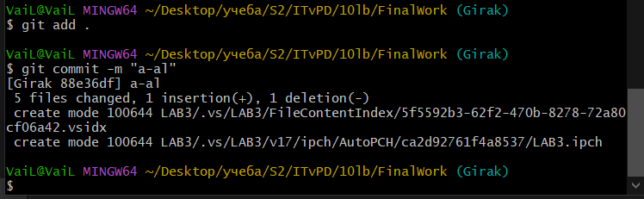

Создание .docx:  
